НАЗВАНИЕ ДОКЛАДА

И.О. Фамилии соавторов
Полное название организации
почтовый индекс, город, страна
Текст доклада должен быть подготовлен на русском языке camera-ready в текстовом формате .doc, совместимом с Word’2003, и представлен в оргкомитет в электронном и печатном виде.
Объем доклада не должен превышать 5 страниц (включая иллюстрации) формата А4 с полями: верхнее 4,7, нижнее 5,0, левое и правое 3,7 см. При наборе используйте шрифт Times New Roman 10 пт с одинарным интервалом. Структура доклада должна соответствовать общепринятым нормам научных изданий и включать:
- титульный лист с названием доклада, набранным прописным полужирным шрифтом, инициалами и фамилиями авторов, а также с названием и адресом организации, набранными строчным шрифтом (все реквизиты центрированные);
- собственно текст доклада, начинающийся на титульном листе и отделённый одной пустой строкой от адреса (величина абзацного отступа 0,8 см);
- рисунки и таблицы, которые должны располагаться в тексте по мере ссылок на них; список литературы, нумеруемой в порядке цитирования.
Внизу титульной страницы необходимо привести знак охраны авторских прав (полужирным шрифтом 8 пт): © И.И. Иванов, С.С. Сидоров, 2013.
Нумерация рисунков и таблиц — сквозная по всему докладу. Единичные рисунки и таблицы не нумеруют. В таблицах не должно быть пустых ячеек. Иллюстрации и таблицы устанавливаются в тексте в местах ссылок вверху или внизу печатного поля. Подписи к иллюстрациям набираются шрифтом 9 пт, экспликации — 8 пт.
© И.О. Фамилии соавторов, 2015
Табл. 1. Название таблицы
T, К | P, Мпа | λ, Вт/(м⋅К)
T, К | P, Мпа | R-22 | R-142b | R-21 | С10М1
 |  |  |  |  | Вычисления | Эксперимент
303.9 | 2 | 0.0832 | 0.0800 | 0.0988 | 0.0849 | 0.0844
303.9 | 3 | 0.0843 | 0.0805 | 0.0994 | 0.0858 | 0.0851
323.7 | 2 | 0.0744 | 0.0734 | 0.0916 | 0.0768 | 0.0777
323.7 | 3 | 0.0756 | 0.0677 | 0.0923 | 0.0778 | 0.0784

Буквы латинского алфавита, обозначающие физические величины, набираются курсивом. Обозначения некоторых величин набираются шрифтом прямого начертания: чисел Маха М, Рейнольдса Re, Прандтля Pr и т.д.; тригонометрических, гиперболических и др. функций (cos, sin, sh), условных математических сокращений (max, min и т. п.); единиц измерения физических величин (м/с, Вт/(м∙К), °C); химических элементов и соединений (Cl, C₂H₆). Числа в тексте и в формулах набираются прямым шрифтом (за исключением номеров кривых на графиках). Индексы латинского алфавита набираются курсивом, за исключением тех случаев, когда в качестве индекса используются математические обозначения, которые принято набирать прямым шрифтом (C_{p}, F_{x}, но: L_{min}, V_{in}, D_{out}).
Основные установки редактора формул: символы — 10 пт, индексы — 70 %, субиндексы — 60 %. Нумерация формул сквозная. Формулы (только те, на которые есть ссылки в тексте) нумеруют арабскими цифрами, заключенными в круглые скобки. Все формулы центрированные. Номер формулы располагается справа от формулы у границы печатного поля.
(1)
При наборе текста и формул не следует применять знак "дефис" вместо знаков "тире" и "минус".
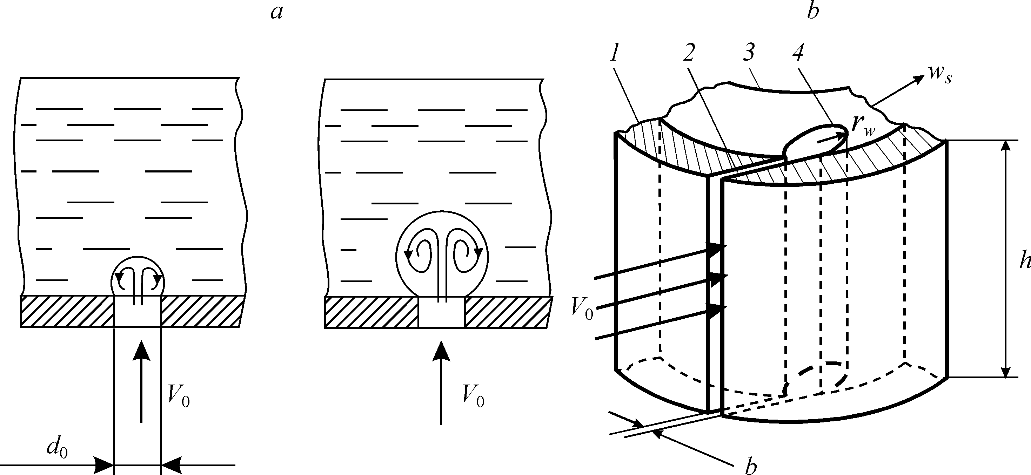

Рис. 1. Название рисунка
Ссылки на литературу нумеруются в порядке цитирования арабскими цифрами и заключаются в квадратные скобки. Список литературы набирается шрифтом 8 пт и оформляется в соответствии с требованиями ГОСТ Р 7.0.5-2008. Ссылки на неопубликованные работы не допускаются.
СПИСОК ЛИТЕРАТУРЫ
- Amelin A.G. Theoretical Foundations of Fogging due to Vapor Condensation, Moscow: Khimia, 1966.
- Shilyaev M.I., Tolstykh A.V., Derenok A.N., Khromova E.M. Two-temperature model of heat and mass exchange at the bubbles formation on orifices of gas distribution grates of bubbling devices // Thermophysics and Aeromechanics. 2003. Vol. 11, No. 1. P. 121−130.Zelman M.B., Maslennikova I.I. Tollmien — Schlichting wave resonant mechanism for subharmonic-type transition. // J. Fluid Mech. 1993. Vol. 252. P. 449–478.
- Würz W., Sartorius D., Wagner S., Borodulin V.I., Kachanov Y.S. Experimental study of weakly nonlinear interactions of instability waves in a non self-similar boundary layer on an airfoil. Part I. Base flow and initially tuned resonances // Intern. Conf. on Methods of Aerophys. Research: Proc. Pt II. Novosibirsk, 2004. P. 201–206.
- Оришич А.М., Черепанов А.Н., Шапеев В.П., Пугачева Н.Б. Наномодифицирование при лазерной сварке сплавов. Новосибирск: Сибирское научное издание, 2014. 229 с.
- Гольдфельд М.А. Развитие турбулентного пограничного слоя при последовательном воздействии скачка уплотнения и волн разрежения // Изв. РАН. Механика жидкости и газа. 1993. № 3. С. 61–68.

Доклад должен быть подписан всеми соавторами на обороте последней страницы и сопровождаться экспертным заключением о возможности опубликования в открытой печати, разрешением на вывоз материалов за границу и (в случае сотрудничества нескольких организаций) разрешением на совместную публикацию от всех организаций, указанных на титульной странице.

